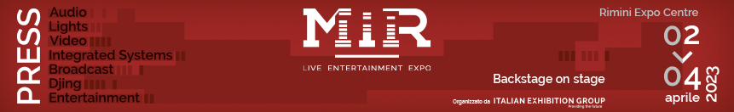

nota stampa finale

IEG: SUCCESSO PER MIR 2023, a rimini FARI PUNTATI SU BUSINESS E TECH

- +12% di presenze rispetto all’edizione pre pandemia del 2019
- Il nuovo format ha ampliato l’orizzonte della filiera: dalle tecnologie per l’entertainment a quelle dell’information technology
- Il quartiere espositivo di Italian Exhibition Group si conferma capitale dei comparti Light, Sound, Visual, Integrated System & Broadcast

Rimini, 4 aprile 2023 – Si abbassa il sipario sul grande show di MIR. Uno show applaudito a scena aperta da un pubblico altamente profilato e di piena qualità presente numeroso, da domenica 2 aprile ad oggi, alla Fiera di Rimini, per tre giornate intense di affari e formazione che hanno decretato il quartiere espositivo riminese capitale dei comparti Light, Sound, Visual, Integrated System & Broadcast.

La 6ª edizione di MIR, la manifestazione di Italian Exhibition Group che riunisce tutti i maggiori protagonisti di queste filiere, con una dimensione internazionale in un territorio tradizionalmente vocato al live entertainment, va infatti in archivio con numeri che non solo riconfermano quelli pre pandemia, ma che addirittura li superano: +12% di presenze rispetto al 2019.

In termini di incremento del business ha pagato la nuova formula di MIR - ancora più coinvolgente grazie alla sinergia allacciata con SIEC - Systems Integration Experience Community e al consolidamento della partnership con Live You Play - che ha allargato i suoi orizzonti all’applicazione delle tecnologie non solo nel settore dell’industria dell’intrattenimento, dove si è riconfermata la collaborazione con il SILB, ma anche in contesti diversi, per ispirare tutte le figure professionali coinvolte nella progettazione di spazi, compresi i comparti dell’information technology.
Un progetto aderente alle necessità delle aziende e di un pubblico professionale sempre più attento alle innovazioni tecnologiche: per loro un nuovo layout esteso a sei padiglioni - per un totale di oltre 17.000 mq occupati - nei quali testare prodotti e novità dei principali brand mondiali. Ma non solo: nell’area specializzata MIR TECH era ospitata una serie di format esclusivi - come le installazioni della zona AV Experience, per un’immersione a 360° nell’universo audio video - e un calendario di eventi con apprezzati esperti e professionisti della filiera.

MIR E’ “LIVE YOU PLAY”
Attrazione di spicco è stato anche quest’anno “Live you Play”, con due palchi perfettamente attrezzati: si sono alternate in presa diretta soluzioni audio, video e light in veri e propri live show.Con “Live System Contest” e “Contest Mixer” la comparazione di sistemi audio e mixer grazie anche a un innovativo palco robotizzato che ottimizzava gli ascolti. Ottimi riscontri per le tre IMMERSIVE ROOMS con l’esperienza del suono immersivo, mentre alla SOUND ARENA prendeva vita il “Contest Colonne”, per un ascolto comparativo di alta qualità di sistemi audio a sviluppo verticale.

MIR CLUB E IL CAREER DAY
MIR CLUB ha ospitato dibatti, meeting e talk, performance live e dj set, grazie anche alla professionalità di Music Innovation Hub. Il “Career Day” ha riscosso grande attenzione, fissando speed meeting one-to-one con alcuni fra i più affermati produttori, imprenditori, sound designer ed esperti di sicurezza del live entertainment.

GRANDI NOMI NELLA CLUB ARENA: LA TECNOLOGIA AL SERVIZIO DELLE EMOZIONI
Nella CLUB ARENA focus dei convegni su show business, sfide da affrontare e tecnologia al servizio delle emozioni. Spazio agli eventi di formazione con importanti masterclass. In particolare quelle dei lighting designer Marco Filibeck (“La luce racconta”) e Giovanni Pinna (“Lighting design nel live show - Progetto e realizzazione”), del producer e sound engineer Alex Trecarichi (“BetterMakers - Tecniche e trucchi per migliorare i propri mix e le proprie produzioni”) e del giornalista e critico musicale Pierfrancesco Pacoda (“Festival e territorio - Cosa può fare la musica per uno sviluppo culturale ed economico delle aree che la ospitano?”).
Seguitissimo il convegno “L’impatto delle tecnologie nella progettazione degli spazi”, in collaborazione con l’associazione SIEC - Systems Integration Experience Community dedicato alle più diverse figure coinvolte nella progettazione degli spazi di lavoro, formazione, intrattenimento, ospitalità, immersività e retail.

PROSSIMO APPUNTAMENTO NEL 2024
MIR tornerà nella primavera 2024, sempre alla Fiera di Rimini di Italian Exhibition Group.

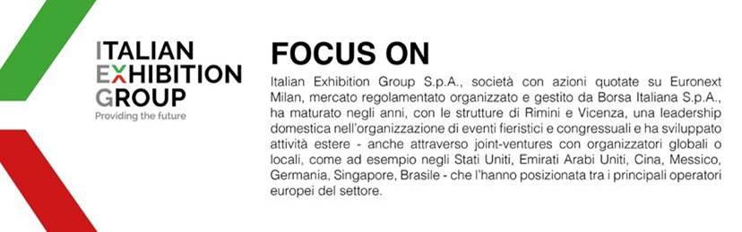

COLPO D’OCCHIO SU MIR 2023
Organizzazione: Italian Exhibition Group SpA; Periodicità: annuale; Edizione: 6a; Ingresso: operatori professionali e grande pubblico; website: www.mirtechexpo.com

PRESS CONTACT ITALIAN EXHIBITION GROUP
head of media relation & corporate communication: Elisabetta Vitali press office manager: Marco Forcellini

MEDIA AGENCY MIR
Naper Multimedia| Zoe Perna | T. +39 02 97699600 | email: staff@napermultimedia.it

Il presente comunicato stampa contiene elementi previsionali e stime che riflettono le attuali opinioni del management (“forward-looking statements”) specie per quanto riguarda performance gestionali future, realizzazione di investimenti, andamento dei flussi di cassa ed evoluzione della struttura finanziaria. I forward-looking statements hanno per loro natura una componente di rischio ed incertezza perché dipendono dal verificarsi di eventi futuri. I risultati effettivi potranno differire anche in misura significativa rispetto a quelli annunciati, in relazione a una pluralità di fattori tra cui, a solo titolo esemplificativo: andamento del mercato della ristorazione fuori casa e dei flussi turistici in Italia, andamento del mercato orafo - gioielliero, andamento del mercato della green economy; evoluzione del prezzo delle materie prime; condizioni macroeconomiche generali; fattori geopolitici ed evoluzioni del quadro normativo. Le informazioni contenute nel presente comunicato, inoltre, non pretendono di essere complete, né sono state verificate da terze parti indipendenti. Le proiezioni, le stime e gli obiettivi qui presentati si basano sulle informazioni a disposizione della Società alla data del presente comunicato.

